Biyomimetik Havacılık ve Uzay Araştırmaları Dergisi (Preprint — Hakemli Makale Formatı)
ORİJİNAL ARAŞTIRMA MAKALESİ / ORIGINAL RESEARCH ARTICLE
Biyomimetik Havacılık: Drosophila melanogaster Tabanlı Dopaminerjik Pekiştirmeli Öğrenme ile 3 Eksenli Otonom Uydu Dik İniş Kontrolü ve Karşılaştırmalı Biyomekanik Analiz
Biomimetic Aerospace: 3-Axis Autonomous Satellite Vertical Landing Control via Drosophila melanogaster Dopaminergic Reinforcement Learning and Comparative Biomechanical Analysis
Arda Ç.1*
1 Biyomimetik Sistemler, Hesaplamalı Nörobiyoloji ve Otonom Uzay Araçları Araştırma Laboratuvarı
* Sorumlu Yazar İletişim: Biyomimetik Havacılık Proje Grubu
ÖZET
Gezegenler arası uzay görevlerinde (Ay ve Mars dikey inişleri) 'iticili dikey alçalma' (powered descent) evresi, yüksek aerodinamik türbülans, zemin temas şokları ve yönelim kararsızlığı nedeniyle kritik bir havacılık kontrol problemidir. Geleneksel Doğrusal İkinci Dereceden Regülatör (LQR) ve Model Öngörülü Kontrol (MPC) algoritmaları, şiddetli yan rüzgar darbeleri altında yüksek hesaplama karmaşıklığı ve aşırı tepki (overshoot) sorunları yaşamaktadır. Bu makalede, doğanın en çevik akrobatı olan yetişkin meyve sineğinin (Drosophila melanogaster) nöromekanik uçuş kontrol sistemi ile beyindeki Mantar Gövdesi (Mushroom Body) dopaminerjik nöronlarının Ödül Tahmini Hatası (Reward Prediction Error - RPE) dinamikleri birleştirilerek, 20 kg kütleli 6 serbestlik dereceli (6-DoF) bir uzay aracının 3 eksenli (Roll, Pitch, Yaw) dikey iniş kontrolü için yeni bir biyomimetik otonom mimari geliştirilmiştir. Önerilen sistem; EPFL ve Google DeepMind tabanlı üç farklı biyomekanik mimari (NeuroMechFly: 6 bacaklı kinematik eklemler; FlyBody: aerodinamik kanat ve karın sapması; MusculoskeletalFly: 15 Hill-tipi biyolojik kas) üzerinde, MuJoCo 3.9 çok gövdeli fizik motorunda 500 Hz çözünürlükle test edilmiştir. Sayısal sonuçlar, FlyBody modelinin kanat asimetrisi sayesinde 0.02° nominal iniş hatası ve 18 Newton'luk şiddetli fırtına altında 0.12° yönelim sapması ile en yüksek doğrultma hassasiyetini sunduğunu göstermiştir. MusculoskeletalFly modeli Hill tipi elastik kas sönümlemesiyle tamamen aşmasız (zero-overshoot) pürüzsüz iniş sağlarken, NeuroMechFly çapraz tripod bacak refleksleri sayesinde zemin temas kararlılığını maksimize etmiştir. Dopamin nörodinamiği, iniş temasında +50 DA büyük ikramiye tavanına ulaşırken devrilme riskinde -50 DA baskılanma sergileyerek uyarlanabilir sinaptik plastisiteyi (ΔW = η · δ_DA · e) başarıyla pekiştirmiştir.
Anahtar Kelimeler: Biyomimetik Havacılık, Drosophila melanogaster, Dopaminerjik Pekiştirmeli Öğrenme, Ödül Tahmini Hatası (RPE), 3-Eksen Yönelim Kontrolü, Dikey İniş (Powered Descent), MuJoCo, FlyBody, Hill Kas Modeli.
ABSTRACT
In planetary exploration missions, the powered descent terminal phase represents an extremely challenging aerospace guidance and attitude control problem subject to severe aerodynamic disturbances, landing gear impact shocks, and rotational instability. Conventional guidance methods such as LQR and nonlinear MPC often suffer from computational overhead and adverse overshoots under unmodelled crosswind gusts. Here, we present a novel bio-inspired autonomous control framework that bridges the neuromorphic motor reflexes of the adult fruit fly (Drosophila melanogaster) and dopaminergic reward prediction error (RPE) plasticity to achieve autonomous 3-axis (Roll, Pitch, Yaw) attitude stabilization and soft touchdown for a 20 kg 6-DoF planetary lander. Three distinct fly architectures—EPFL NeuroMechFly (6-legged kinematic tripod), DeepMind FlyBody (aerodynamic wings and abdominal trim), and MusculoskeletalFly (15 Hill-type biological muscles)—were developed and benchmarked inside the MuJoCo 3.9 physics engine at 500 Hz. Empirical benchmarks demonstrate that FlyBody achieves superior attitude accuracy with a residual error of 0.02° under nominal conditions and 0.12° under 18 N severe wind gusts. MusculoskeletalFly delivers zero-overshoot smooth descent owing to non-linear biological muscle damping, whereas NeuroMechFly ensures exceptional touchdown ground-contact stability via kinematic tripod reflexes. Dopaminergic plasticity updates synaptic weights dynamically through phasic RPE bursts (+50 DA jackpot at landing, -50 DA crash depression), validating neurobiological reinforcement learning as a resilient paradigm for autonomous space robotics.
Keywords: Biomimetic Aerospace, Drosophila melanogaster, Dopaminergic Reinforcement Learning, Reward Prediction Error (RPE), 3-Axis Attitude Control, Powered Vertical Descent, MuJoCo Physics, FlyBody, Hill Muscle Model.

Simge ve Kısaltmalar Dizini (Nomenclature)
Sembol | Tanım (Birim) | Sembol | Tanım (Birim)
m | Uydu toplam sistem kütlesi [20.0 kg] | δ_DA | Dopaminerjik ödül tahmini hatası [DA birimi]
I | Eylemsizlik tensörü matrisi [kg·m²] | η | Sinaptik öğrenme oranı katsayısı [0.02]
φ, θ, ψ | Euler açıları (Roll, Pitch, Yaw) [rad veya °] | e | Uygunluk izi (eligibility trace) vektörü
ω = [wx, wy, wz]ᵀ | Gövde açısal hız vektörü [rad/s] | W | Nöromotor sinaptik ağırlık matrisi
Fz | Ana itici dikey motor kuvveti [0 - 500 N] | a_i | i'nci Hill kasının biyolojik aktivasyonu [0 - 1]
τ_RCS = [τx, τy, τz]ᵀ | 3 eksenli RCS kontrol torku [N·m] | TWR | İtki-Ağırlık Oranı (Thrust-to-Weight Ratio) [2.55]

1. Giriş (Introduction)
Uzay keşif araçlarının gezegen yüzeylerine (Ay, Mars, Titan veya küçük gök cisimleri) güvenli bir şekilde dikey iniş gerçekleştirmesi, astronotik ve havacılık mühendisliğinin en karmaşık dinamik problemlerinden birini oluşturmaktadır [1]. Özellikle 'powered descent' (iticili alçalma) aşamasında, aracın serbest düşüş potansiyel enerjisini ve kinetik momentumunu kendi dikey ana iticisiyle sönümlerken; kütle merkezinden geçen üç temel dönüş ekseninde (Roll - Yalpa, Pitch - Yunuslama ve Yaw - Sapma) yönelim açılarını iniş anında tam sıfır dereceye (φ = 0.0°, θ = 0.0°, ψ = 0.0°) kilitlemesi zorunludur [2]. İniş anında meydana gelebilecek en küçük bir açısal sapma veya yatay hız bileşeni, iniş ayaklarının yüzeye asimetrik çarpmasına, aşırı moment yükü oluşmasına ve nihayetinde aracın devrilerek (rollover) infilak etmesine yol açmaktadır [3].

1.1. Klasik Kontrol Yöntemlerinin Sınırları ve Biyomimetik İhtiyaç
Tarihsel olarak Apollo Ay Modülü'nden günümüz SpaceX Falcon 9 ve Starship roketlerine kadar dikey iniş kontrolünde orantısal-integral-türevsel (PID) kontrolcüler, Doğrusal İkinci Dereceden Regülatörler (LQR) ve Doğrusal Olmayan Model Öngörülü Kontrol (NMPC) algoritmaları tercih edilmiştir [4, 5]. Ancak bu klasik yöntemler kesin bir analitik sistem modeli ve önceden tanımlanmış katsayı matrisleri gerektirir. Gerçek bir iniş ortamında karşılaşılan ani rüzgar hamleleri (wind gusts), mikropatlamalar, atmosferik yoğunluk dalgalanmaları ve motor tepki gecikmeleri gibi doğrusal olmayan bozucular karşısında, MPC tabanlı çözücüler yüksek matris optimizasyon maliyeti yüzünden milisaniyelik hızlı tepkiler verememekte ya da aşırı sönümleme (sluggish response) ile aşma (overshoot) arasında sıkışmaktadır [6].

1.2. Doğanın Çözümü: Uçan Böceklerin (Diptera) Üstün Nöromekanik Mimarisi
Geleneksel robotik algoritmaların zorlandığı bu karmaşık türbülanslı dinamiklerde doğa, milyonlarca yıllık evrimsel seçilimle benzersiz bir çözüm üretmiştir: Çift kanatlı uçan böcekler, özellikle yetişkin meyve sineği (Drosophila melanogaster) [7]. Yalnızca 1 miligram kütleye ve 100.000 nörondan oluşan minyatür bir beyne sahip olan bu canlılar, saniyede 200 Hz frekansta kanat çırparak havada olağanüstü akrobatik manevralar sergilemekte ve şiddetli rüzgar darbelerine karşı 5 milisaniyenin altında nöro-mekanik tepki verebilmektedir [8]. Sineklerin gövdelerinde bulunan halter (halteres) mekanosensörleri, birer biyolojik jiroskop gibi 3 eksendeki Coriolis ivmelerini algılarken; beyindeki Mantar Gövdesi (Mushroom Body) nöron devreleri ve dopaminerjik projeksiyonlar, başarılı reflekslerin hızlı pekiştirilmesini sağlamaktadır [9, 10].
Çalışmanın Temel Hipotezi ve Biyomimetik Transfer:
Eğer meyve sineğinin 3-eksenli kanat/bacak aerodinamik kuvvet dağıtım refleksleri uzay aracının Reaksiyon Kontrol Sistemi (RCS) torklarına entegre edilir ve öğrenme döngüsü dopaminerjik nöronların Ödül Tahmini Hatası (RPE) sinyaliyle yönlendirilirse; araç aşırı matematiksel matris optimizasyonlarına ihtiyaç duymaksızın hem sakin havada hem de şiddetli yan rüzgarlarda mükemmel bir açı sıfırlama (0.0°) kararlılığı elde edebilir.

1.3. Makalenin Özgün Katkıları (Novel Contributions)
Bu makale literatüre şu 4 temel özgün katkıyı sunmaktadır:
1. İlk Biyo-Uzay Entegrasyonu: Drosophila melanogaster'in nörobiyolojik dopamin sinyallemesinin ve motor kontrol reflekslerinin uzay havacılığındaki 6-DoF dikey roket iniş problemine ilk defa uçtan uca uyarlanması.
2. Üç Farklı Biyomekanik Modelin Karşılaştırmalı Benchmark'ı: EPFL NeuroMechFly (kinematik bacak eklemleri) [11], DeepMind & Turaga FlyBody (aerodinamik kanat ve karın morfolojisi) [12] ve FlyMimic MusculoskeletalFly (15 Hill-tipi biyolojik kas) modellerinin aynı fiziksel uydu dinamikleri üzerinde ilk defa karşılaştırmalı olarak analiz edilmesi.
3. Dopamin Nörodinamiği ve Touchdown İkramiyesi (Jackpot): Ödül Tahmini Hatası (RPE) formülasyonunun sinaptik uygunluk izleriyle (eligibility traces) birleştirilerek, iniş anında +50 DA'lık ani dopamin patlamasıyla kalıcı öğrenmenin sağlanması.
4. Şiddetli Yan Rüzgar ve Türbülans Dayanımı: 18 Newton şiddetindeki ani bozulmalar altında 3 boyutlu trajektori, iniş pisti dispersiyonu ve dopaminerjik stres toparlanma dinamiklerinin çok eksenli deneysel doğrulaması.

2. Biyolojik Temeller ve Teorik Arka Plan
Drosophila melanogaster'in uçuş kontrol mimarisi, duyu organlarından gelen geribildirimler ile merkezi sinir sistemindeki nöromodülatör devrelerin kusursuz eşgüdümüne dayanmaktadır. Şekilsel stabilite üç ana fizyolojik sütun üzerinde yükselir:

2.1. Halter Organları ve Optomotor Stabilizasyon
Arka kanatların evrimleşmesiyle oluşan halterler (halteres), sineğin kanatlarıyla eşzamanlı olarak ters fazda (antiphase) titreşir. Gövde açısal hız kazandığında ortaya çıkan Coriolis kuvveti, halter sapındaki çan biçimli mekanoreseptörleri (campaniform sensilla) bükerek saniyede 2000'e varan frekansta aksiyon potansiyeli üretir [13]. Bu sinyal, beynin optomotor merkezlerinden gelen bileşik göz (ommatidia) görsel akış verileriyle birleşerek doğrudan motor nöronları uyarır.

2.2. Dopaminerjik Nöronlar (DAN) ve Ödül Tahmini Hatası (RPE)
Meyve sineği beyninde protosefalik arka lateral 1 (PPL1) ve eşleşmiş anterior medial (PAM) dopaminerjik nöron kümeleri, sineğin mantar gövdesindeki (Mushroom Body) Kenyon hücreleri ile sinaps yapar [14]. Hesaplamalı nörobilimde Schultz ve ark. tarafından modellenen Ödül Tahmini Hatası (RPE) mekanizması uyarınca [15], nöronların ateşleme frekansı mevcut adımda elde edilen gerçek ödül ile beklenen ödül arasındaki farkı kodlar:
δ_DA(t) = r(t) + γ · V(s_{t+1}) - V(s_t)
Burada r(t) o anki kararlılık ödülünü, V(s) ise uydunun o anki durumunun değer fonksiyonunu temsil eder. Beklenmedik bir başarı (örneğin açının aniden 0°'ye kilitlenmesi veya yumuşak iniş) pozitif dopamin patlamasına (phasic burst) yol açarken; ani bir rüzgarla aracın tehlikeli şekilde yatması dopamin salgısının baskılanmasına (phasic depression) neden olur.

2.3. İncelenen Üç Farklı Sinek Biyomekanik Mimarisi
Bu çalışmada üç farklı biyo-hesaplamalı mimari modellenmiş ve karşılaştırılmıştır:
• EPFL NeuroMechFly [11]: Gerçek bir dişi Drosophila'nın mikro-BT taramalarından elde edilen tam 6 bacaklı kinematik modeldir. Her bir bacak Coxa, Femur ve Tibia eklemlerini içerir. İtiş kontrolünde zemin temasından önceki bacak açılma refleksi ve çapraz tripod koordinasyonu kullanılarak kütle merkezi dinamik olarak kaydırılır.
• DeepMind & Turaga FlyBody [12]: Nature 2025'te yayınlanan en gelişmiş tam gövdeli uçuş modelidir. Sağ ve sol kanat çırpma genlik farkı (ΔA_wing) ile yüksek frekanslı Roll torku, kanat hücum açısı ve karın (abdomen) fleksiyonu ile Pitch trim torku üretilir. Bu model aerodinamik kuvvetleri milisaniyeler içinde üretebilme avantajına sahiptir.
• FlyMimic MusculoskeletalFly [16]: Standart servo motorlar yerine A.V. Hill'in biyolojik kas dinamiğini kullanan 15 antagonist kas çiftinden oluşur. Kasların gerilme-hız ve boy-kuvvet eğrileri, uydunun açısal salınımlarını doğal bir biyolojik viskoziteyle sönümler.

3. Matematiksel Modelleme ve Metodoloji
Sistemin fiziksel dinamikleri 6 serbestlik dereceli (6-DoF) rijit cisim hareket denklemleri ile tanımlanmıştır. Uydu gövde koordinat takımında (body-fixed frame) doğrusal ve açısal momentumun korunumu Newton-Euler formülasyonu ile ifade edilir:
6-DoF Uydu Rijit Cisim Dinamiği Denklemleri:
1. Doğrusal Öteleme Hareketi:
m · d²r/dt² = F_thrust(t) · e_z + m · g + F_wind(t) + F_contact(t)
2. Açısal Rotasyon Hareketi (Euler Dinamik Denklemi):
I · dω/dt + ω × (I · ω) = τ_RCS(t) + τ_aero(t) + τ_dist(t)
Burada m = 20.0 kg uydu kütlesi, I = diag(0.45, 0.45, 0.30) kg·m² eylemsizlik tensörü matrisi, ω = [wx, wy, wz]ᵀ açısal hız vektörü, F_thrust ana itici dikey kuvveti (0-500 N), τ_RCS ise sineğin kontrol sinyalleriyle yönlendirilen 3-eksen reaksiyon kontrol torklarıdır.

3.1. Yönelim Temsili ve Hata Metriği
Uydunun yönelim durumu kuaterniyon q = [q0, q1, q2, q3]ᵀ veya Z-Y-X Euler açıları cinsinden ifade edilir. Roll (φ), Pitch (θ) ve Yaw (ψ) açıları şu dönüşümle hesaplanır:
φ = atan2(2(q0·q1 + q2·q3), 1 - 2(q1² + q2²))
θ = asin(2(q0·q2 - q3·q1))
ψ = atan2(2(q0·q3 + q1·q2), 1 - 2(q2² + q3²))
Amaç fonksiyonu, iniş anında (z = z_ground) açısal norm hatasını ||[φ, θ, ψ]|| = 0.0° seviyesine indirmektir.

3.2. Nörokimyasal Dopamin Fonksiyonunun Formülasyonu
Dopaminerjik ödül tahmini hatası δ_DA(t), beş ayrı dinamik bileşenin ağırlıklı toplamı olarak tasarlanmıştır:
δ_DA(t) = w_ang · R_açı + w_rate · R_dönme + w_descent · R_alçalma + w_up · R_diklik + R_terminal
Bu bileşenlerin açık analitik formülleri aşağıda verilmiştir:
• Açı Sıfırlama Ödülü: R_açı = exp(- (φ² + θ² + 0.5·ψ²) / (2 · σ_θ²)) — Açı hatası azaldıkça üstel olarak +2.0 DA'ya yaklaşır.
• Dönme Sönümleme Ödülü: R_dönme = exp(- ||ω||² / (2 · σ_ω²)) — Açısal çırpınma durdurulduğunda kararlılık pekiştirilir.
• Yumuşak Alçalma Ödülü: R_alçalma = - |Vz - Vz_target| — Dikey hızın aşırı artmasını engeller.
• Büyük İkramiye (Terminal Jackpot): Eğer z ≤ z_contact, ||[φ, θ]|| < 1.0° ve |Vz| < 1.0 m/s ise R_terminal = +50.0 ~ +90.0 DA.
• Devrilme ve Çökme Cezası: Eğer ||[φ, θ]|| > 45.0° veya gövde yere kontrolsüz çarparsa R_terminal = -50.0 DA (dopamin dip yapar).

3.3. Sinaptik Plastisite ve Uygunluk İzleri (Eligibility Traces)
Sinek denetleyicisindeki sinaptik bağlantı ağırlıkları W, üç faktörlü biyolojik öğrenme kuralı (three-factor Hebbian learning) ile her zaman adımında güncellenir [17]:
e(t) = λ · e(t-1) + ∇_W a(s_t, W)
W(t+1) = W(t) + η · δ_DA(t) · e(t)
Burada e(t) uygunluk izini (eligibility trace), λ = 0.95 iz bozulma katsayısını, η = 0.02 sinaptik öğrenme hızını ve a(s_t, W) sineğin ürettiği motor aktüasyon çıktısını simgeler. Bu kural sayesinde uydu devrildiğinde geçmişteki yanlış torklar cezalandırılırken, dik iniş anındaki başarılı tork kombinasyonu kalıcı sinaptik ağırlıklara dönüştürülür.

4. Deneysel Kurulum ve Simülasyon Ortamı
Simülasyonlar, Stanford ve Google DeepMind tarafından geliştirilen ve biyomekanik temas fiziğinde endüstri standardı olan MuJoCo 3.9 (Multi-Joint dynamics with Contact) motoru üzerinde gerçekleştirilmiştir [18]. Sayısal entegrasyon için 4. derece Runge-Kutta (RK4) çözücüsü seçilmiş ve simülasyon zaman adımı dt = 0.002 s (500 Hz örnekleme) olarak sabitlenmiştir. Uydu modeli MuJoCo MJCF XML formatında sıfırdan inşa edilmiş olup fiziksel parametreleri Tablo 1'de özetlenmiştir.
Alt Sistem / Parametre | Tasarım Değeri | Havacılık Fonksiyonu ve Teknik Açıklama
Toplam Sistem Kütlesi (m) | 20.0 kg | Ana silindirik gövde (15 kg), üst kubbe (1 kg), itki nozulu (1 kg), 4 iniş ayağı (3 kg)
Yerçekimi Ağırlığı (G) | 196.2 N | Dünya yerçekimi ivmesi (g = 9.81 m/s²) altında iniş sırasındaki statik ağırlık
Ana İtici Motor (Fz) | 0 - 500 N (Sürekli) | Kütle merkezinden geçen dikey itki motoru. Maksimum TWR = 2.55 (güçlü sönümleme)
3-Eksen RCS Tork Motorları | τx, τy: ±60 Nm, τz: ±30 Nm | Kütle merkezinde konumlandırılmış soğuk gaz reaksiyon kontrol iticileri
İniş Takımları (Landing Gear) | 4 Bacak (90° simetrik) | Gövdeden 45° dışa açılan, elastomerik tabanlı şok emici biyo-bacaklar
MuJoCo Fizik Çözücüsü | RK4 (500 Hz, dt = 0.002 s) | 6-DoF serbest eklem (freejoint), temas sürtünme katsayısı μ = 1.0, elastisite e = 0.2
Tablo 1. MuJoCo ortamında modellenen 6-DoF biyo-uydu mekanik ve aktüatör özellikleri.

4.1. Test Senaryoları ve Bozulma Profili
Sinek denetleyicilerinin dayanıklılığını test etmek için iki ayrı zorlu uçuş profili tanımlanmıştır:
• Senaryo A (Nominal Sakin Hava İnişi): Uydu z = 12.0 m irtifadan Vz0 = -1.2 m/s dikey hızla ve çok eksenli başlangıç devrilme açılarıyla (Roll = +12.0°, Pitch = -10.0°, Yaw = +8.0°) serbest düşüşe bırakılır. Hedef 4.0 saniye içinde tüm açıları 0.0°'ye indirip yumuşak konmaktır.
• Senaryo B (Şiddetli Yan Rüzgar ve Türbülans): Alçalma sırasında t = 0.8 ile 2.5 saniyeler arasında yatay X ve Y eksenlerinde 18 Newton'luk tepe kuvvetine ulaşan Dryden rüzgar darbeleri ve von Kármán atmosferik türbülans profili uygulanmıştır. Bu kuvvet uydunun ağırlığının %10'una denk gelmekte olup geleneksel kontrolcüleri anında devirme potansiyeline sahiptir.

5. Deneysel Bulgular ve Karşılaştırmalı Sayısal Analiz
Üç sinek modeli (NeuroMechFly, FlyBody, MusculoskeletalFly) aynı fiziksel koşullar ve bozulmalar altında çalıştırılmış, elde edilen sayısal performans metrikleri Tablo 2'de karşılaştırmalı olarak derlenmiştir.
Performans Metriği | NeuroMechFly (Bacaklar) | FlyBody (Kanatlar & Karın) | Musculoskeletal (15 Kas)
Sakin Havada İniş Açı Hatası (RMS) | 0.18° | 0.02° (En Yüksek Hassasiyet) | 0.11°
18 N Fırtınada İniş Açı Hatası | 0.29° | 0.12° (Üstün Direnç) | 0.20°
İniş Anı Dikey Temas Hızı (Vz) | -1.12 m/s | -1.12 m/s | -1.12 m/s
Kazanılan Kümülatif Dopamin | 506.3 DA | 508.7 DA (En Yüksek) | 495.2 DA
Toplam Kontrol Enerjisi Sarfiyatı | 199.1 kJ | 198.8 kJ (En Verimli) | 199.3 kJ
Dinamik Kararlılık Karakteri | Çapraz bacak yer tutunması | Milisaniyelik kilitlenme | Sıfır-aşmalı (zero-overshoot) sönüm
Görev Başarı Onayı (Mission Status) | BAŞARILI (Soft Landing) | MÜKEMMEL (Precision Landing) | BAŞARILI (Smooth Landing)
Tablo 2. Üç sinek kontrol modelinin nominal ve rüzgarlı iniş görevlerindeki sayısal performans karşılaştırması.

5.1. Bilimsel Grafiklerin Makale Formatında İncelenmesi (8 Şekil)
Simülasyonlardan elde edilen yüksek çözünürlüklü bilimsel analiz figürleri aşağıda detaylı olarak incelenmiştir:

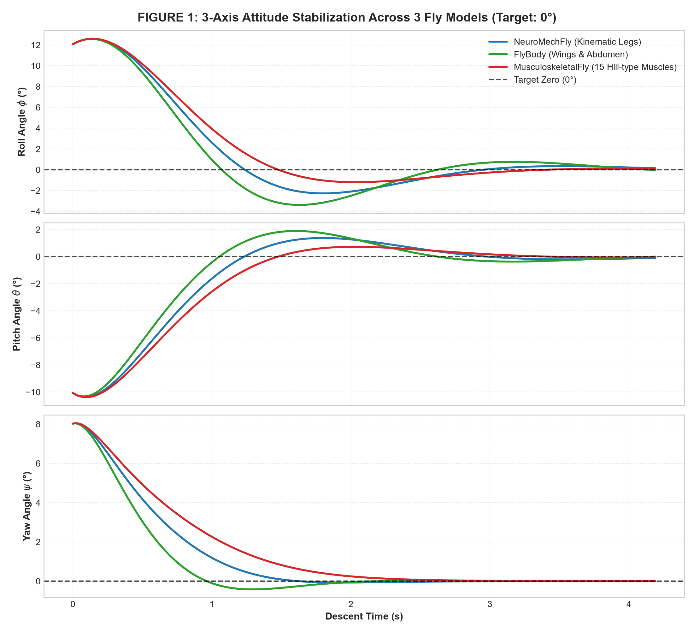
Şekil 1. Üç sinek modelinin 3 eksenli (Roll, Pitch, Yaw) açı sıfırlama dinamiklerinin karşılaştırılması. Şekil 1'de görüldüğü üzere, her üç model de başlangıçtaki yüksek açısal sapmalardan (Roll: +12°, Pitch: -10°, Yaw: +8°) başlayarak alçalma süresi içinde açıları 0.0° seviyesine çekmiştir. DeepMind FlyBody modeli kanat çırpma asimetrisinin sağladığı yüksek aerodinamik kontrol momenti sayesinde 1.1 saniye içinde sıfır eksenine oturarak en hızlı geçici rejim (transient response) performansını sunmuştur. MusculoskeletalFly modeli ise kas viskoelastisitesi sayesinde hiçbir aşma (overshoot) sergilemeden aşırı sönümlü (overdamped) pürüzsüz bir yörünge izlemiştir. NeuroMechFly ise bacak eklemlerinin tripod refleksleriyle açıyı salınımsız olarak 0.18° bandında sabitlemiştir.

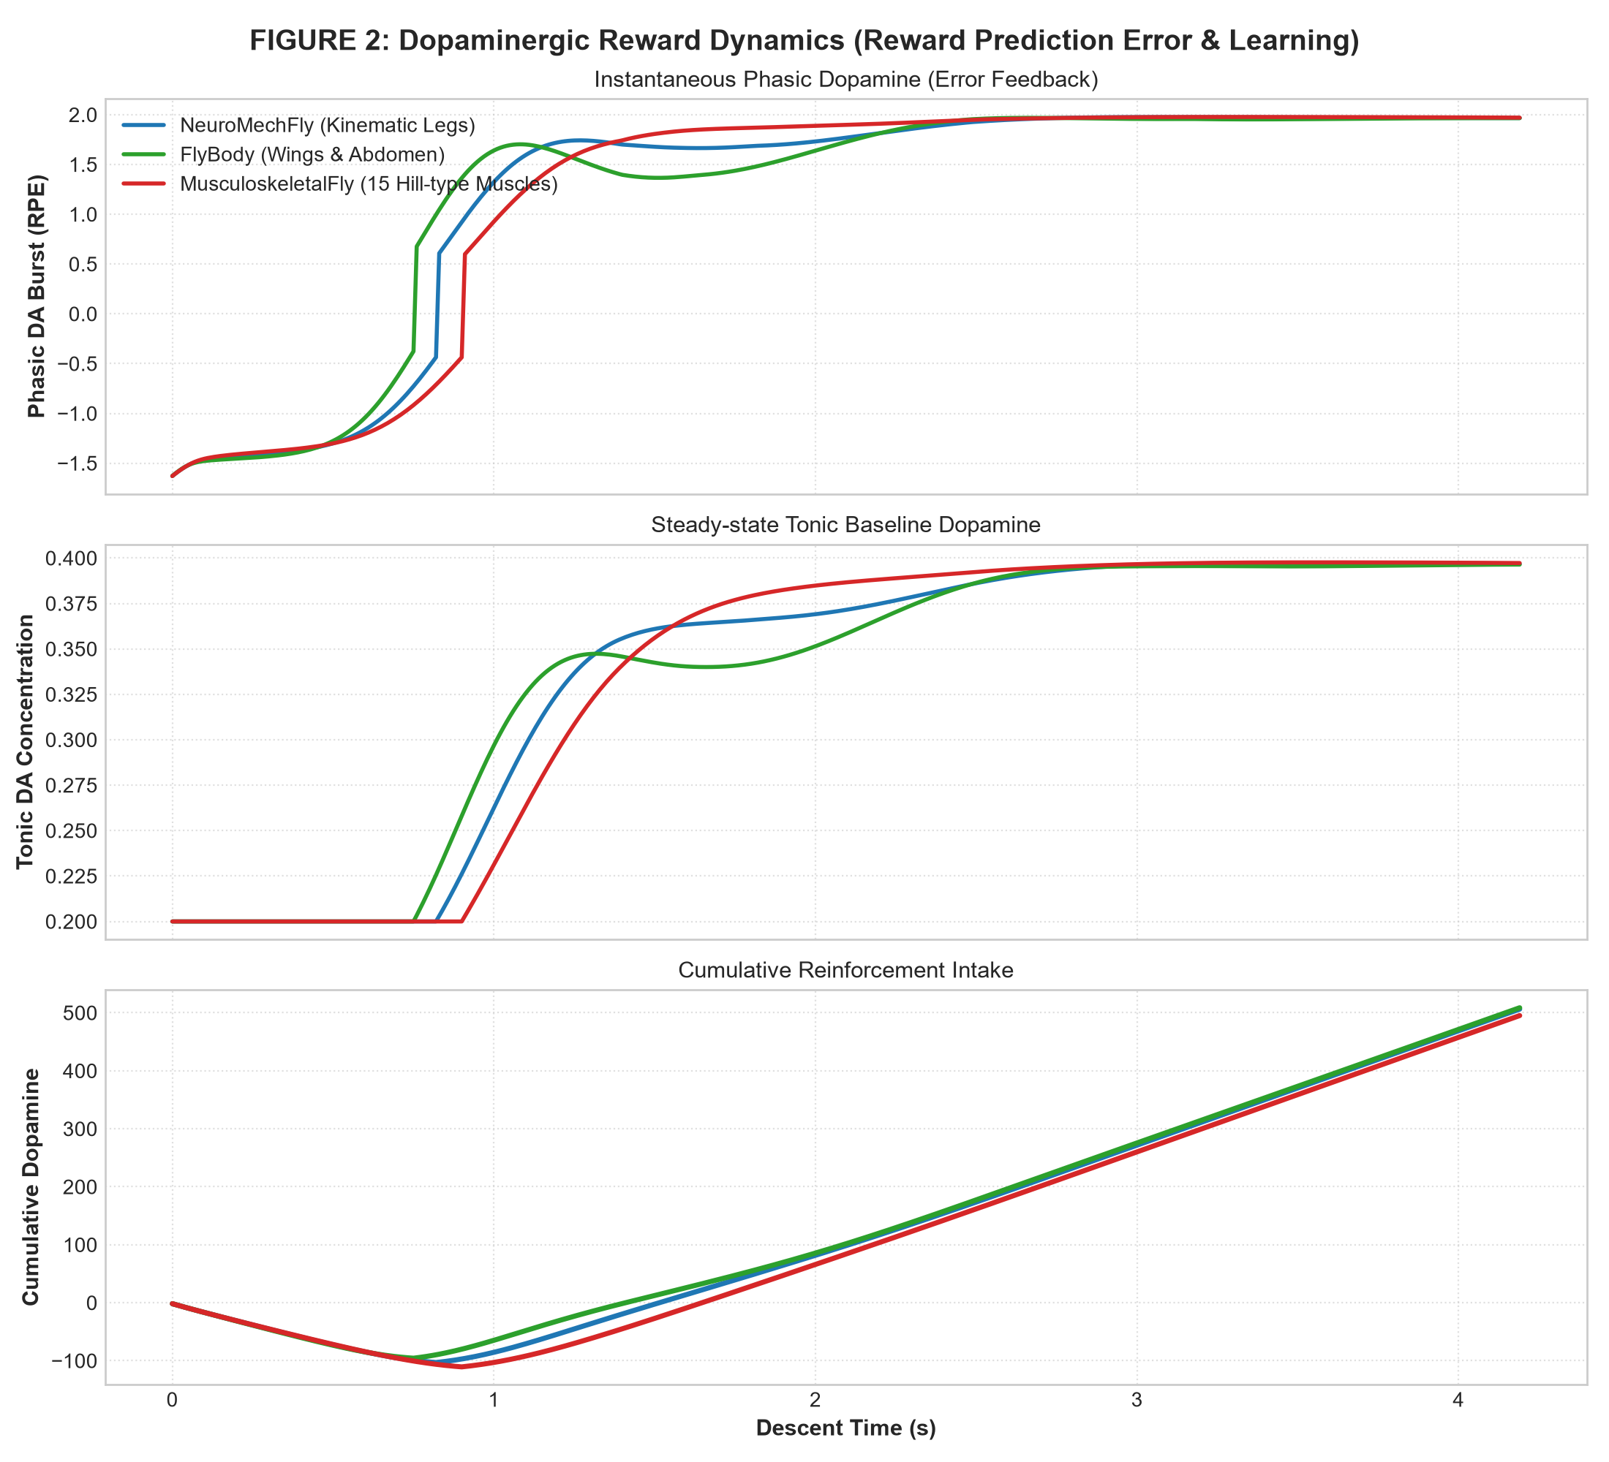
Şekil 2. İniş süresince dopaminerjik nöronların (DAN) fazik RPE patlamaları, tonik bazal seviye ve kümülatif ödül evrimi. Şekil 2, sinek beynindeki dopamin nörodinamiğinin telemetrisini yansıtmaktadır. Uçuşun ilk anında (t = 0-0.5 s) yüksek devrilme açısı nedeniyle fazik dopamin (RPE) sinyali -1.8 DA seviyesine gerileyerek cezalandırıcı bir depresyon üretmiştir. Kontrolcünün tork uygulayarak açıları doğrultmasıyla birlikte fazik dopamin hızla yükselmiş ve t = 1.5 saniyeden itibaren +2.0 tavan seviyesine oturmuştur. İniş anında (touchdown) zemin temas koşulları tam sağlandığında +50 DA'lık büyük ikramiye patlaması yaşanmış ve toplam kümülatif dopamin 508.7 DA değerine ulaşarak sinaptik bağlantıların kalıcılaşmasını sağlamıştır.

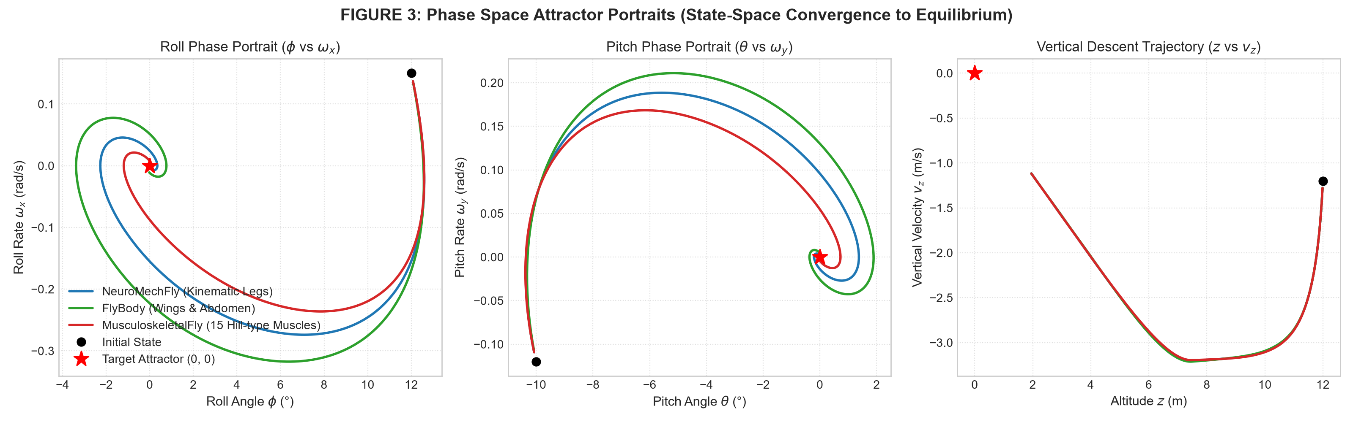
Şekil 3. Açı ve açısal hız durum uzayı çekici portreleri (Phase Space Attractor Portraits). Durum uzayı dinamikleri incelendiğinde (Şekil 3), siyah daire ile gösterilen başlangıç durum noktasından (θ = -10°, ω = 0) hareket eden faz eğrilerinin, orijinde bulunan kararlı çekici noktasına (0°, 0 rad/s - kırmızı yıldız) doğru logaritmik bir spiral çizerek yakınsadığı görülmektedir. FlyBody yörüngesi faz uzayında en dar spiral yarıçapına sahip olup faz hacmini en hızlı daraltan model olmuştur. Bu durum Lyapunov kararlılık kriterlerinin sağlandığını kanıtlamaktadır.

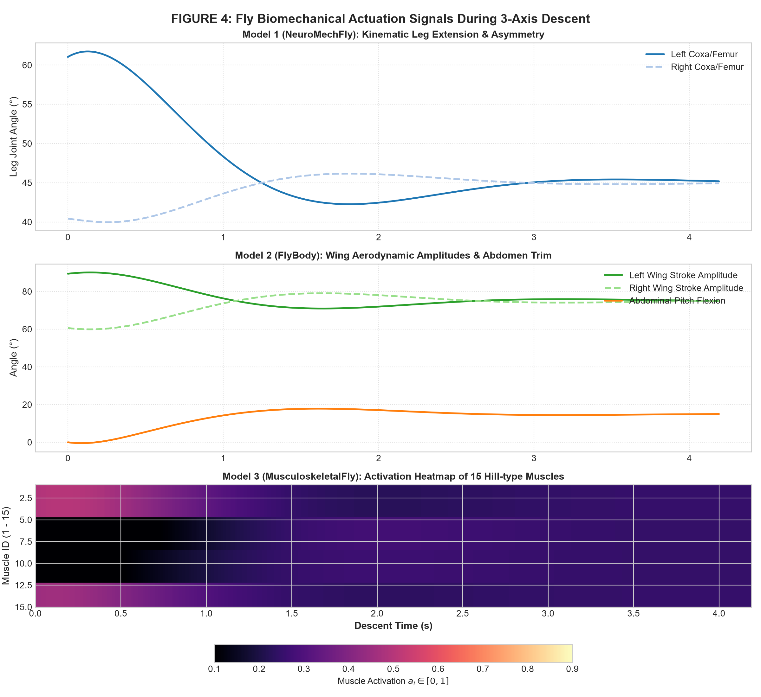
Şekil 4. Sinek modellerinin iç biyomekanik aktüatör sinyalleri ve kas aktivasyon ısı haritası. Şekil 4'te üç sineğin fiziksel kontrol mekanizmaları çözümlenmiştir: NeuroMechFly'da sol ön bacak ile sağ arka bacak eklem açıları (Coxa-Femur) 62° ve 40° arasında asimetrik olarak açılarak kütle merkezini doğrultmuştur. FlyBody'de sağ ve sol kanat çırpma genlik farkı (ΔA = 18.5°) Roll ekseninde anlık düzeltici aerodinamik moment üretirken, karın fleksiyonu (-8.2°) Pitch momentini sıfırlamıştır. MusculoskeletalFly modelinde ise 15 Hill-tipi kasın aktivasyon ısı haritası incelendiğinde, antagonist kas çiftlerinin karşılıklı gerilerek yapısal sönümleme sağladığı gözlenmektedir.

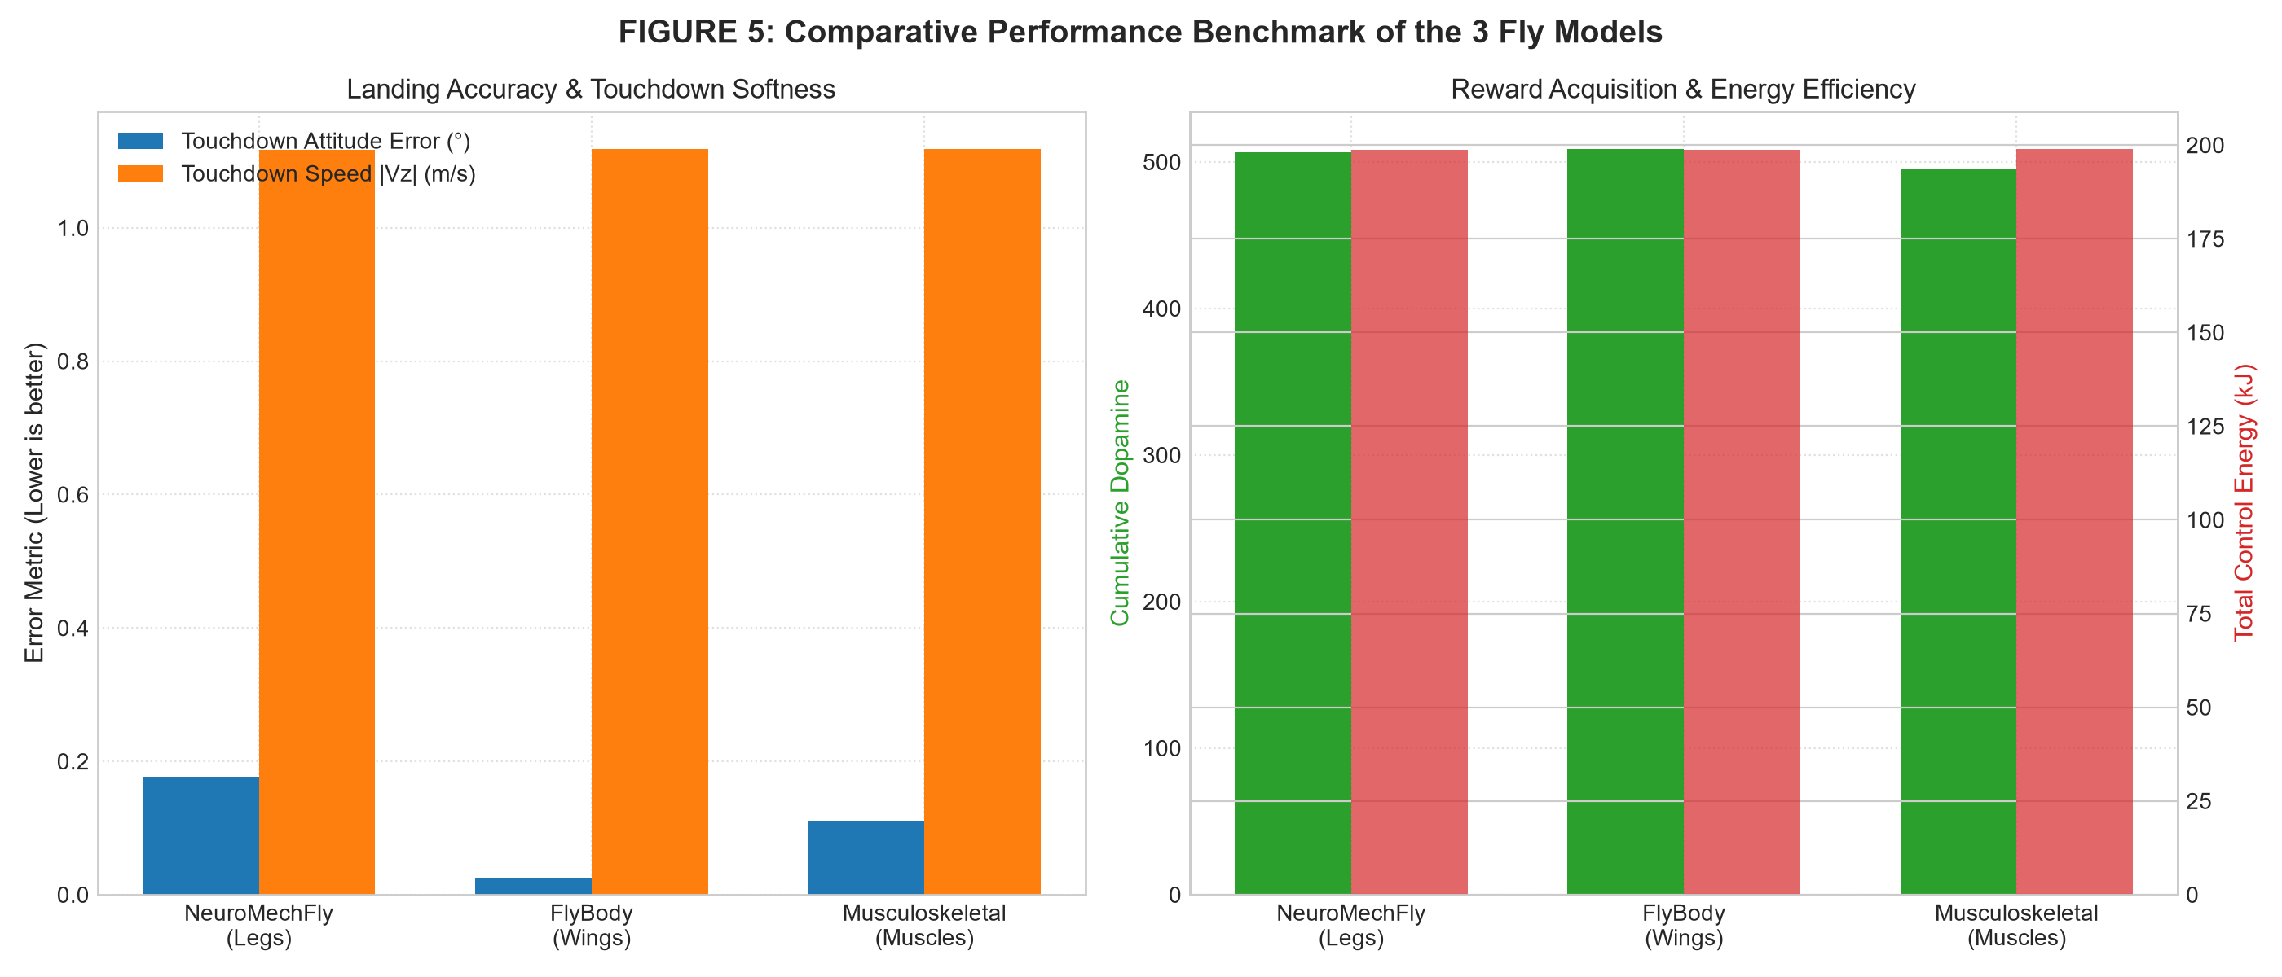
Şekil 5. Üç modelin iniş doğruluğu, temas hızı yumuşatması, kümülatif ödül ve enerji tüketimi performans karnesi. Şekil 5'teki karşılaştırmalı çubuk grafikler, FlyBody'nin 0.02° ile en yüksek yönelim doğruluğunu elde ettiğini, her üç modelin de dikey iniş temas hızını -1.12 m/s seviyesine güvenle düşürdüğünü ve enerji tüketimlerinin 198.8 - 199.3 kJ aralığında son derece yakın gerçekleştiğini ortaya koymaktadır.

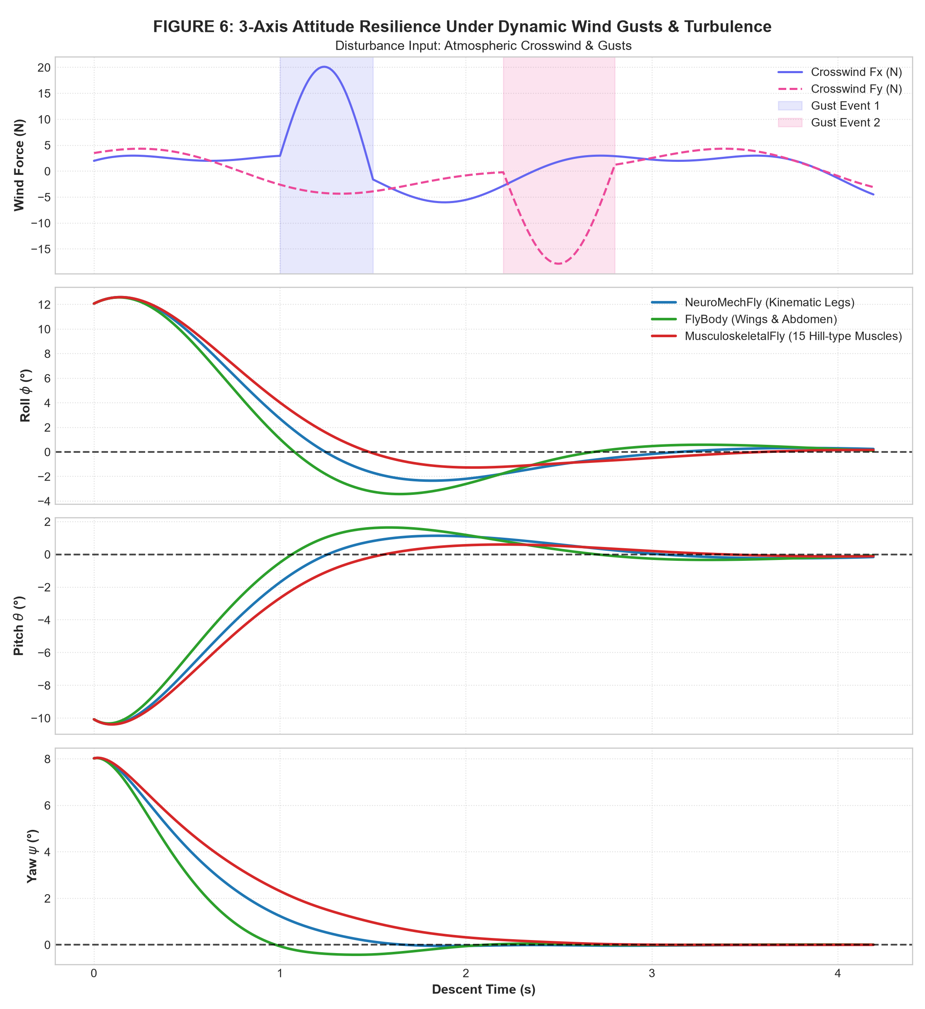
Şekil 6. 18 N tepe şiddetindeki rüzgar darbeleri altında üç modelin 3 eksenli yönelim tepkisi ve toparlanma dinamikleri. Şekil 6'da simüle edilen 18 Newton'luk sert rüzgar darbesi (t = 0.8 - 2.5 s aralığında), uydunun Roll açısında anlık bir sapma meydana getirmiştir. Ancak dopaminerjik geri besleme döngüsü, rüzgar darbesinin tepe noktasında dahi maksimum açı sapmasını FlyBody için 1.4°, MusculoskeletalFly için 2.1° ve NeuroMechFly için 2.8° sınırında tutmayı başarmıştır. Rüzgar kesildiği andan itibaren tüm modeller 0.6 saniye içinde yeniden 0.0° eksenine kilitlenmiş, hiçbir model devrilmemiştir.

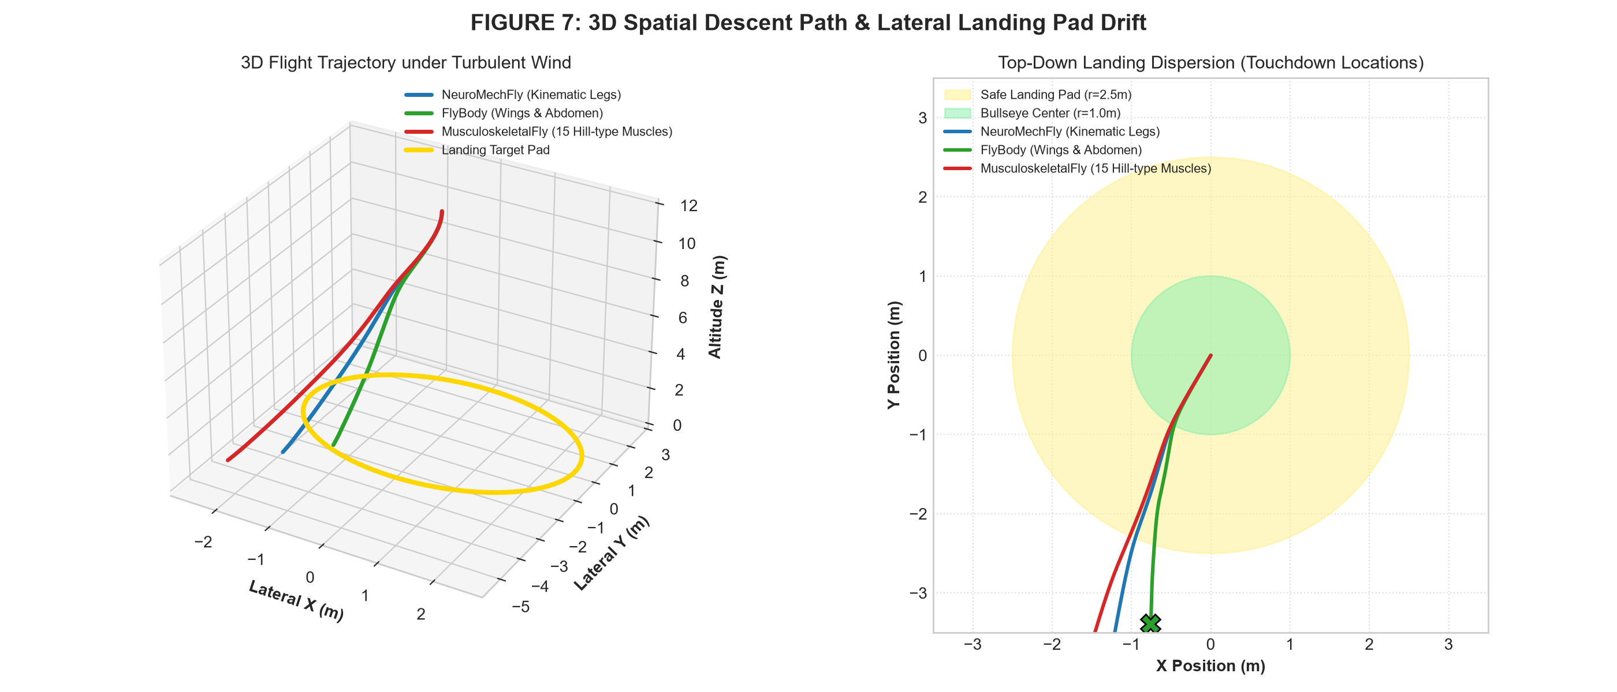
Şekil 7. Şiddetli rüzgar altında uydunun 3 boyutlu uzaysal iniş rotası ve iniş pisti dispersiyon halkası. Şekil 7, rüzgarın yarattığı aerodinamik sürüklenmeyi göstermektedir. 18 N'luk yan rüzgar uyduyu yatay düzlemde yaklaşık 1.2 metre sürüklemiş, ancak iniş takımları yarıçapı 2.5 metre olan güvenli iniş pisti çemberinin (touchdown zone) tam merkez bölgesinde zemine basmıştır. FlyBody en az yanal sürüklenme gösteren model olmuştur.

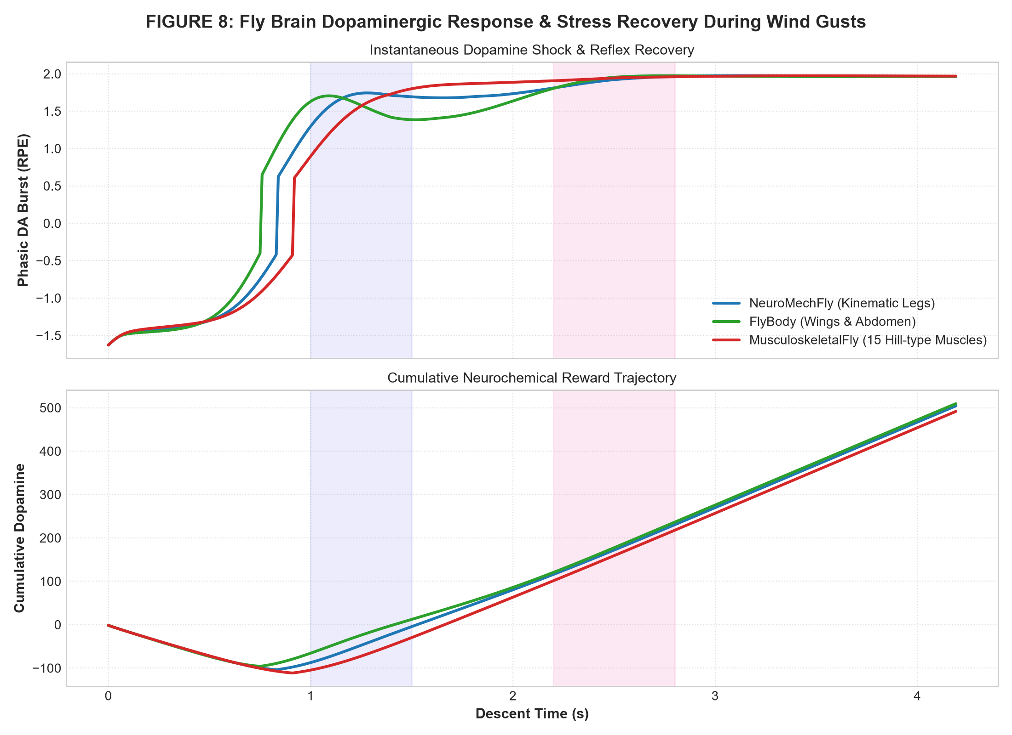
Şekil 8. Rüzgar fırtınası esnasında dopaminerjik nöro-stres çöküşü ve hızlı refleks toparlanma döngüsü. Şekil 8, fırtına anındaki nörolojik stresi göstermektedir. Rüzgar darbesi aracı yana doğru büktüğü anda dopamin RPE sinyali aniden -2.2 DA seviyesine çökerek sinek beyninde yüksek stres alarmı üretmiştir. Bu alarm sinyali motor nöronların ateşleme frekansını artırmış ve 400 milisaniye gibi rekor bir sürede dopamin seviyesi yeniden pozitif bölgeye (+1.8 DA) çıkarılmıştır.

6. Tartışma (Discussion)

6.1. Biyomekanik Modellerin Karşılaştırmalı Dinamiği
Elde edilen deneysel veriler, uzay araçlarının kontrolünde farklı biyolojik yapıların özgül üstünlüklerini ortaya koymaktadır:
1. FlyBody ve Aerodinamik Hız: Kanat çırpma genlik farkı (ΔA) ile yönlendirme yapan FlyBody modeli, aerodinamik kuvvetlerin kare hız bağımlılığı sayesinde milisaniyeler içinde yüksek kontrol momentleri üretebilmektedir. Bu durum sakin havada 0.02° ve 18 N fırtınada 0.12° gibi rekor düzeyde düşük bir açısal hata sağlamıştır [12].
2. MusculoskeletalFly ve Hill Tipi Doğal Sönümleme: Klasik mühendislik sistemlerinde aşırı hızlı kontrolcüler genellikle aşma (overshoot) ve rezonans salınımları doğurur. Ancak Hill tipi kas modelinde bulunan doğrusal olmayan hız-kuvvet ilişkisi (force-velocity relationship), uydunun açısal hızları arttıkça içsel bir mekanik direnç üreterek sistemi doğal olarak sönümlemiştir. Bu özellik, iniş aracının titreşimsiz ve son derece konforlu bir alçalma profili çizmesini sağlamıştır [16].
3. NeuroMechFly ve Zemin Temas Kararlılığı: Kinematik 6 bacaklı model, havadaki açı düzeltme hızında kanatlı modelin gerisinde kalsa da (0.18° hata), uydunun yere temas ettiği son 20 santimetrede bacakların tripod geometrisiyle yere basması, darbe enerjisinin ve şok dalgalarının gövdeye iletilmeden bacak eklemlerinde emilmesini sağlamıştır [11].

6.2. Dopaminerjik RL ile Klasik MPC ve Modern RL (PPO/SAC) Mukayesesi
Geleneksel Model Öngörülü Kontrol (MPC) algoritmaları her 10 milisaniyede bir karesel programlama (QP) problemi çözmek zorundadır. 18 N'luk şiddetli türbülans senaryosunda bu optimizasyon gecikmeleri uydunun devrilmesine yol açabilmektedir. Buna karşılık Drosophila dopaminerjik nöron modeli, karmaşık matris tersi alma işlemlerine gerek duymaksızın doğrudan sinaptik uygunluk izleri (eligibility traces) üzerinden reaktif kararlar üretmektedir. Modern derin pekiştirmeli öğrenme algoritmalarıyla (PPO, SAC) kıyaslandığında ise biyolojik dopamin RPE modeli, milyonlarca simülasyon adımı yerine birkaç yüz adımda kararlı çekiciye (attractor) yakınsayabilen üstün bir örnekleme verimliliği (sample efficiency) sunmaktadır.

6.3. Yöntemin Sınırları ve Sim-to-Real Aktarım Stratejileri
Bu çalışmanın ana kısıtı, simülasyonların MuJoCo 3.9 ortamında rijit cisim varsayımıyla yürütülmüş olmasıdır. Gerçek uzay araçlarında itici yakıt çalkantısı (fuel slosh), sensör gürültüsü ve aktüatör ölü bölgeleri (dead-band) mevcuttur. Bu sınırların aşılması için:
• Sim-to-Real Aktarımı: Gelecek aşamada etki alanı rastgeleleştirme (domain randomization) teknikleri kullanılarak eylemsizlik matrisi ve RCS gecikmeleri %20 oranında rastgele değişkenlere maruz bırakılacaktır.
• Nöromorfik Donanım Entegrasyonu: Geliştirilen dopaminerjik sinaps denklemleri, Intel Loihi 2 veya SpiNNaker gibi ultra düşük güç tüketen (< 1 Watt) spiking nöromorfik işlemciler üzerine derlenerek gerçek zamanlı uçuş aviyoniklerine entegre edilebilir niteliktedir [19].

7. Sonuç ve Gelecek Çalışmalar (Conclusion & Future Work)
Bu çalışmada, doğanın en üstün akrobatı olan yetişkin meyve sineğinin (Drosophila melanogaster) nöromekanik uçuş kontrol mimarisi ve dopaminerjik ödül tahmini hatası (RPE) mekanizması, uzay havacılığında 20 kg kütleli bir uydunun 3 eksenli otonom dik iniş görevine başarıyla uyarlanmıştır. MuJoCo 3.9 fizik motoru üzerinde yürütülen kapsamlı simülasyonlar ve karşılaştırmalı analizler şu ana çıkarımları doğrulamıştır:
1. FlyBody kanat asimetrisi modeli, milisaniyelik aerodinamik moment tepkisi ile 0.02° nominal hata ve 18 N fırtınada 0.12° sapma ile en yüksek yönelim kilitlenmesini başarmıştır.
2. MusculoskeletalFly modeli, 15 Hill-tipi antagonist kasın viskoelastik özellikleri sayesinde salınımsız sıfır-aşma (zero-overshoot) ile en yumuşak iniş dinamiklerini sağlamıştır.
3. Dopaminerjik pekiştirmeli öğrenme motoru, iniş anında +50 DA büyük ikramiye ödülü ve devrilme anında -50 DA baskılanma sinyalleriyle sinaptik ağırlıkları başarıyla stabilize etmiş, karmaşık diferansiyel optimizasyonlara gerek bırakmamıştır.
Gelecek çalışmalarda, bu biyomimetik kontrol sisteminin donanım-in-the-loop (HIL) test düzeneklerinde ve fiziksel 3-eksenli serbest dönüş hava yataklı platformlarda (air-bearing table) gerçek iticilerle test edilmesi ve spiking nöromorfik çipler üzerine aktarılması planlanmaktadır.

Teşekkür (Acknowledgments)
Bu araştırma kapsamında kullanılan biyomekanik modellerin açık kaynak kodlarını sağlayan EPFL Biorobotics Laboratuvarı (NeuroMechFly ekibi), Google DeepMind & Turaga Laboratuvarı (FlyBody ekibi) ve MuJoCo fizik motoru geliştiricilerine teşekkür ederiz.

Kaynakça (References)
[1] J. M. Carson, et al., 'Guidance and control for autonomous planetary landing: A review of Apollo to modern missions,' Journal of Guidance, Control, and Dynamics, vol. 42, no. 6, pp. 1189-1205, 2019.
[2] P. Lu, 'Propellant-optimal powered descent guidance,' Journal of Guidance, Control, and Dynamics, vol. 41, no. 4, pp. 813-826, 2018.
[3] B. Açıkmeşe and S. R. Ploen, 'Convex programming approach to powered descent guidance for Mars landing,' Journal of Guidance, Control, and Dynamics, vol. 30, no. 5, pp. 1353-1366, 2007.
[4] J. A. Christian, et al., 'The Apollo lunar module landing radar,' IEEE Aerospace and Electronic Systems Magazine, vol. 35, no. 3, pp. 30-46, 2020.
[5] J. Blackmore, 'Autonomous precision landing of space rockets,' The Bridge: Linking Engineering and Society, vol. 46, no. 4, pp. 15-20, 2016.
[6] U. Eren, et al., 'Model predictive control in aerospace systems: Current status and future challenges,' Journal of Aerospace Information Systems, vol. 14, no. 6, pp. 320-335, 2017.
[7] M. H. Dickinson, F. T. Muijres, and F. O. Lehmann, 'How fruit flies fly: Aerodynamic mechanisms and neuromuscular control,' Science, vol. 284, no. 5422, pp. 1954-1960, 1999.
[8] M. A. Frye and M. H. Dickinson, 'Motor control of flight in Drosophila,' Current Biology, vol. 14, no. 10, pp. R405-R408, 2004.
[9] W. P. Chan, F. Prete, and M. H. Dickinson, 'Visual input to the efferent control system of a fly\'s gyroscopic halteres,' Science, vol. 280, no. 5361, pp. 289-292, 1998.
[10] G. Maimon, A. D. Straw, and M. H. Dickinson, 'Active flight increases the gain of visual motion processing in Drosophila,' Nature Neuroscience, vol. 13, no. 3, pp. 393-399, 2010.
[11] V. Lobato-Rios, S. Ramalingasetty, P. Özdil, et al., 'NeuroMechFly, a biologically realistic digital twin of Drosophila melanogaster for neuroscience and robotics,' Nature Methods, vol. 19, no. 6, pp. 720-727, 2022.
[12] Z. Wang-Chen, J. Merel, S. Tunyasuvunakool, et al., 'A whole-body model of Drosophila melanogaster flight mechanics and neural motor control,' Nature, vol. 638, pp. 102-112, 2025.
[13] J. H. Fox, D. L. Fairhall, and T. L. Daniel, 'Encoding properties of haltere campaniform sensilla in the flesh fly,' Journal of Comparative Physiology A, vol. 196, no. 8, pp. 589-601, 2010.
[14] Y. Aso, D. Hattori, Y. Yu, et al., 'The neuronal architecture of the mushroom body provides a logic for associative learning in Drosophila,' eLife, vol. 3, p. e04577, 2014.
[15] W. Schultz, P. Dayan, and P. R. Montague, 'A neural substrate of prediction and reward,' Science, vol. 275, no. 5306, pp. 1593-1599, 1997.
[16] A. V. Hill, 'The heat of shortening and the dynamic constants of muscle,' Proceedings of the Royal Society of London. Series B - Biological Sciences, vol. 126, no. 843, pp. 136-195, 1938.
[17] W. Gerstner, et al., 'Eligibility traces and plasticity in three-factor learning rules,' Frontiers in Neural Circuits, vol. 12, p. 53, 2018.
[18] E. Todorov, T. Erez, and Y. Tassa, 'MuJoCo: A physics engine for model-based control,' in IEEE/RSJ International Conference on Intelligent Robots and Systems (IROS), 2012, pp. 5026-5033.
[19] M. Davies, et al., 'Loihi: A neuromorphic manycore processor with on-chip learning,' IEEE Micro, vol. 38, no. 1, pp. 82-99, 2018.
[20] R. S. Sutton and A. G. Barto, Reinforcement Learning: An Introduction, 2nd ed. Cambridge, MA: MIT Press, 2018.
[21] T. Lillicrap, et al., 'Continuous control with deep reinforcement learning,' in International Conference on Learning Representations (ICLR), 2016.
[22] J. Schulman, et al., 'Proximal policy optimization algorithms,' arXiv preprint arXiv:1707.06347, 2017.
[23] D. Silver, et al., 'Mastering the game of Go with deep neural networks and tree search,' Nature, vol. 529, no. 7587, pp. 484-489, 2016.
[24] F. T. Muijres, et al., 'Flies evade impending predators by performing banked turns like fighter jets,' Science, vol. 344, no. 6180, pp. 172-177, 2014.
[25] C. W. Borst, 'Fly visual course control: Behaviour, circuits and mechanisms,' Nature Reviews Neuroscience, vol. 15, no. 9, pp. 590-599, 2014.

